Раздаточный материал к лекции 15

На остроту зрения влияет возраст. Если в 20 лет остроту зрения принять за 100%, то в возрасте 40 лет она составляет 90%, а в 60 лет — только 74%.
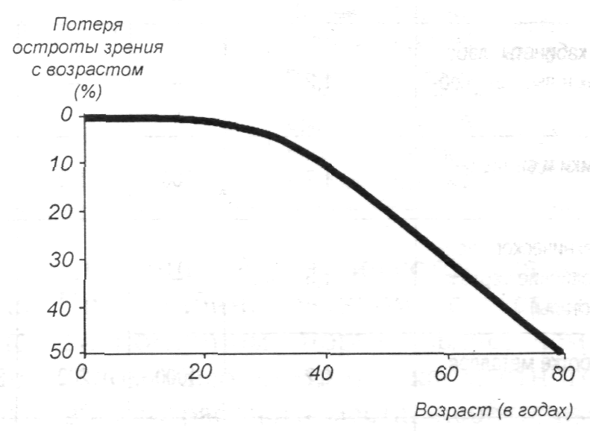
Рис. 5.21. Зависимость остроты зрения от возраста

Чувствительность глаза к волнам различной длины неодинакова (рис.5.22). Наибольшая чувствительность глаз имеет к волнам, которые находятся в середине спектра видимого света (500…600 нм), этот диапазон соответствует излучению желто-зеленого цвета.
Таблица 5.5
 | λ, нм | ощущения (цвета) |  | λ, нм | ощущения (цвета)
 | 380 – 455 –  455 – 470 –  470 – 500 –  500 – 540 – | фиолетовый  синий  голубой  зеленый |  | 540 – 590 –  590 – 610 –  610 – 770 – | желтый  оранжевый  красный
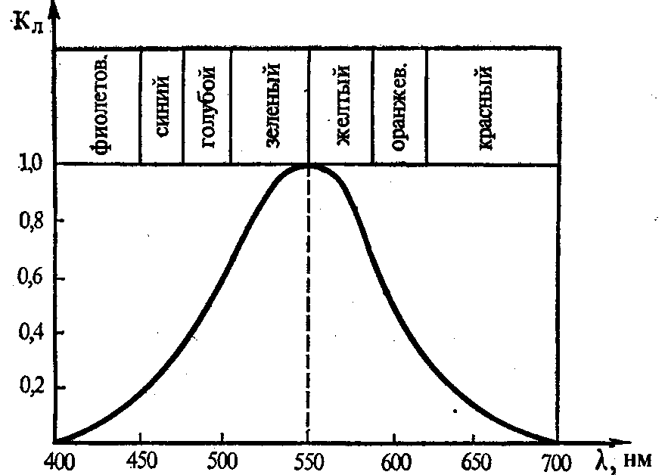
Рис 5.22. Чувствительность глаза к волнам различной длины (К_{л} – характеристика зрительного ощущения; λ –длина волны)

Расчет искусственного освещения
Для расчета искусственного освещения применяют:
- метод светового потока,
- точечный метод и
- метод удельной мощности.
Определив по СП нормативную величину освещенности в помещении при использовании электрических источников света, необходимо рассчитать общую мощность электрической осветительной установки.
1. Расчет общего равномерного искусственного освещения горизонтальной рабочей поверхности выполняется методом светового потока.
Расчет освещения от светильников с люминесцентными лампами целесообразно выполнять, предварительно задавшись типом, электрической мощностью и величиной светового потока ламп. Неизвестными величинами в этом случае являются число светильников в помещении и в одном ряду. С использованием этих данных необходимое число светильников определяют по формуле
где N_{р} — число принятых рядов светильников; Ф_{л} — световой поток от одной лампы или группы ламп, лм; Е_{н} — нормированная минимальная освещенность (определяется нормативом), лк; S — площадь освещаемого помещения, m², z – коэффициент минимальной освещенности – отношение средней освещенности к минимальной, зависит от типа ламп (для ламп накаливания и дуговых ртутных ламп - 1,15; для люминесцентных - 1,1); k_{з} - коэффициент запаса, учитывает запыление светильников и снижение светоотдачи в процессе эксплуатации, который зависит от вида технологического процесса, выполняемого в помещении и рекомендуемый в нормативах СП (для ламп накаливания 1,3…1,6 и для разрядных ламп — 1,4…1,8); N_{с} — общее число светильников в помещении, шт.; γ — коэффициент затенения, вводится в расчет только при наличии крупногабаритного оборудования, затеняющего рабочее пространство; η — коэффициент использования светового потока ламп (определяют по СП в зависимости от типа светильника, отражательной способности стен и потолка, размеров помещения высоты подвеса светильников над рабочей поверхностью), его значения лежат в диапазоне от 0,11 до 0,73.
Число светильников в ряду округляют в большую сторону.
2. Для проверочного расчета общего локализованного и комбинированного освещения, освещения наклонных и вертикальных поверхностей и для проверки расчета равномерного общего освещения горизонтальных поверхностей, когда отраженным световым потоком можно пренебречь, применяют точечный метод. В основу точечного метода положена формула:
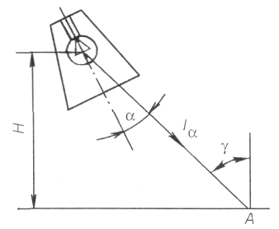
Рис. 5.41. Схема расчета точечным методом
где /_{н} — сила света в направлении от источника света к расчетной точке А рабочей поверхности, кд (определяется по светотехническим характеристикам источника света и светильника); Н - высота подвеса светильника над рабочей поверхностью, м; у -угол между нормалью к рабочей поверхности и направлением светового потока от источника.
При необходимости расчета освещенности в точке, создаваемой несколькими светильниками, подсчитывают освещенность от каждого из них, а затем полученные значения складывают. Должно выполняться условие Е_{н} ≤ Е_{Σ}
- Наиболее простым, но наименее точным, а потому применяющимся при ориентировочных (приближенных) расчетах, является метод удельной мощности. Он позволяет определить мощность каждой лампы Р_{л} (Вт) для создания в помещении нормируемой освещенности Е_{н}.
В основе расчета лежат формулы:
- точечные излучатели (ЛН): ,
где Рл – мощность одной лампы, Вт; р – удельная мощность, Вт/м², S – площадь помещения, м², Nс – суммарное количество светильников в помещении; nc – количество ламп в светильнике.
- линейные излучатели
где Nс – суммарное количество светильников в помещении (округляют в сторону уменьшения); р – удельная мощность, Вт/м², S – площадь помещения, м², Рл – мощность одной лампы, Вт; nc – количество ламп в светильнике
Значения удельной мощности р приводятся в таблицах справочников – в зависимости от требуемой освещенности, площади помещения, высоты подвеса и типа светильников.
Расчет естественного освещения
Число видимых через световой проем участков небосклона находят при помощи двух графиков (рис. 5.44), представляющих собой пучок проекций лучей, соединяющих центр полусферы небосвода с участками равной световой активности по высоте
(график I) и по ширине (график II) светового проема.
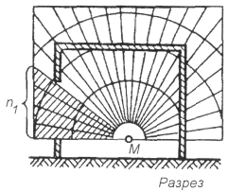  График I | График II 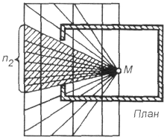
Рис. 5.44. Схема расчета естественного освещения по методу А.М. Данилюка
Для расчета по методу А. М. Данилюка на листе бумаги выполняют разрезы помещения — поперечный разрез и в плане – в масштабе, соответствующем масштабу графиков. Затем накладывают график I на поперечный разрез так, чтобы основание графика совпадало со следом расчетной плоскости рабочей поверхности, а полюс графика с расчетной точкой М, и определяют число n₁ лучей, проходящих через контур светового проема. График II накладывают на план помещения так, чтобы его основание было параллельно плоскости расположения светового проема и было расположено от нее на расстоянии, равном расстоянию от расчетной точки до середины светового проема по высоте на поперечном разрезе. При этом полюс графика должен находиться на пересечении его основания с горизонтальной линией, проведенной на плане помещения через расчетную точку. Подсчитывают число n₂, лучей, проходящих через контур светового проема по ширине. Значение КЕО в расчетной точке (в %) помещения определяют как
.

Таблица 5.11 Классификация цветов по их психологическому воздействию на человека
Психологическое воздействие
Стимулирующие (теплые) цвета, способствующие возбуждению и действующие как раздражители | красный – волевой, жизнеутверждающий,  кармин – повелевающий, требующий,  киноварь - подавляющий
Дезинтегрирующие (холодные) цвета, приглушающие раздражение | фиолетовый – углубленный, тяжелый,  синий – подчеркивает дистанцию,  светло-синий – уводит в пространство, направляющий,  сине-зеленый – подчеркивает движение, изменчивость
Пастельные цвета, приглушающие чистые цвета | розовый – нежный, производящий впечатление некоторой таинственности,  лиловый – замкнутый, изолированный,  пастельно-зеленый – ласковый, мягкий,  серовато-голубоватый - сдержанный
Статичные цвета, способные уравновесить, успокоить, отвлечь от других возбуждающих цветов | чисто-зеленый – требовательный, освежающий  оливковый – успокаивающий, смягчающий,  желто-зеленый – изысканный, претенциозный
Цвета глухих тонов | серые – не вызывают раздражение,  белый – гасит раздражение,  черный – помогает сосредоточиться
Теплые темные тона (коричневые), стабилизирующие раздражение, действующие инертно, вяло | охра – смягчает рост раздражения,  коричневый, землистый – стабилизирующий,  темно-коричневый – смягчающий возбудимость
Холодные темные цвета, изолирующие и подавляющие раздражение | темно-серые,  черно-синие

